2021届四川省成都市第七中学高三下学期文综5月三诊模拟考试题
考试时间：150分钟 总分：300分
第Ⅰ卷
本卷共35题，每题4分，共140分。在每题给出的四个选项中，只有一项符合题目要求。
利用气候条件、空气质量、水体质量、医疗条件、交通便捷度、区域自然风光。人文景观、文明程度、生活成本等指标对城市进行综合评价，形成某类型人口流动适宜度指数。下表是“2020年我国某类型人口流入适宜度指数排行榜”。据此完成1～2题。
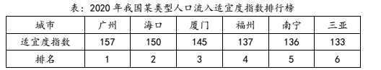
1.该人口流入的主要目的是
A.养老 B.经商 C.旅游 D.求学
2.该人口流入对迁入地社会环境带来的影响是
A.人口容量增大 B.社会服务短缺
C.科技水平提高 D.就业压力增大
下图示意我国某历史文化名村。该村传统民居多用土坯建造，墙体厚度普遍超过50cm，多数民居建有半地下室作为夏季居室，庭院内常建棚搭架并种植葡萄。村里的数百亩农用地主要种植葡萄，葡萄加工、销售是该村农民的主要收入来源。读图完成3～5题。
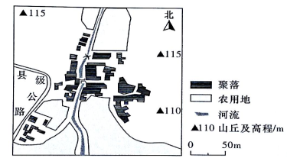
3.该村最可能位于我国
A.华北地区 B.华南地区 C.东北地区 D.西北地区
4.该村庭院内常建棚搭架并种植葡萄的主要目的是
A.增加收入 B.避暑纳凉 C.利用光照 D.美化庭院
5.为建设美丽乡村，当地政府鼓励该村
A.扩大农田面积，提升粮食产量 B.提高绿地面积，减少水土流失
C.改善生活环境，吸纳外来人口 D.发展主题旅游，增加农民收入
下图示意我国某河谷北坡植物多样性指数随海拔的分布变化。据此完成6-8题。
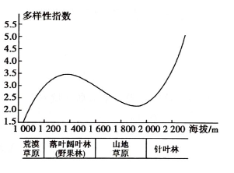
6该河谷可能是
A渭河谷地 B雅鲁藏布江大峡谷 C伊犁河谷 D汉水谷地
7该河谷海拔1200米以下，植物多样性的限制性因素主要是
A水分 B热量 C土壤 D坡度
8与野果林相比，山地草原
①年均温较高 ②群落牛产力较低 ③光照较弱 ④土壤有机质分解较慢
A①② B②③ C②④ D③④
某年2月初，中国远洋捕捞船在新西兰西南国际海域进行捕捞作业，渔船收到当地预警：所在海域未来几天将形成一次强烈的气旋活动，注意提前躲避恶劣天气和大型风浪。下图（l-III）为该海域不同时刻海平面等压线分布图(单位：hPa)。读图回答9-11题。
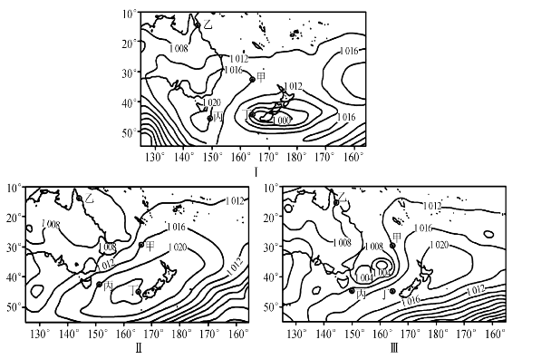
9该海域气旋形成过程按时间排列是
A I-II-III B II- I-III C.II-III-I D III- I-II
10此次气旋形成过程中，甲、乙、丙、丁四地
A甲地风速比较稳定 B乙地风向变化较大
C丙地气压持续下降 D丁地天气晴转阴雨
11若渔船2月份从甲处返同舟山，从全球盛行风带和洋流运动角度考虑，主要历经
A.顺风逆水-逆风顺水 B.顺风顺水-逆风逆水
C.逆风顺水-顺风逆水 D.逆风逆水-顺风顺水
12.近年来，我国新能源汽车市场竞争日趋激烈。某国产汽车厂商针对大城市出行代步需要，依托本身技术优势，研发了一款价格亲民、充电方便、颜值呆萌的小型新能源汽车，迅速走红市场，连续几个月蝉联中国新能源汽车销量第一，该厂商的成功说明
①物美价廉是消费者选购商品的重要标准
②商品的销量是衡量商品价值的天然尺度
③企业技术水平的高低决定着商品价值的大小
④重视商品的使用价值有利于实现商品的价值
A.①② B.①④ C.②③ D.③④
13.2021年政府工作报告提出，2020年城镇新增就业1186万人，今年主要目标之一是城镇新增就业1100万人以上，十四五主要目标之一是城镇调查失业率控制在5.5%以内。切实保障就业对经济发展的影响路径是
①提高消费能力，增强消费意愿 ②释放消费潜力，助力企业发展
③切实保障就业，增加居民收入 ④畅通产业链、供应链，拉动经挤增长
A．③→④→①→② B．③→②→①→④ C．③→①→④→② D．③→①→②→④14.2020年，全国基本医保参保人数13.6亿人，医保发出一笔笔民生红利：支付新冠肺炎患者治疗费用16.3亿元；119种药品纳入医保药品目录，平均降幅超过50%;开展住院费用跨省份直接结算，医保基金支付1038.4亿元。材料表明我国
①完善再分配调节机制，促公平惠民生
②完善卫生健康体系，保障人民健康权益
③降低医药企业利润，引导承担社会责任
④发挥商业保险的作用，减轻患者的负担
A.①② B.①③ C.②④ D. ③④
15.冰天雪地也是金山银山，某村依托资源优势，打造集冰雪乐园、特色餐饮、民宿乡情为一体的多功能冰雪旅游区，并以冰雪旅游带动农业特色种植和农产品加工销售，逐步形成了“吃住游娱购”五位一体的冰雪旅游经济链。这一发展路径
①变革了农村生产关系，拓宽农民增收渠道
②满足了游客多样需求，提升冰雪旅游体验
③转变了农业发展方式，推动农业集约发展
④促进了乡村产业融合，激发乡村经济活力
A.①② B. ①③ C.②④ D.③④
16.人民民主是一种全过程的民主，所有重大立法决策都是依照程序，经过民主酝酿，通过科学决策、民主决策产生的，这是中国特色社会主义民主政治的一个显著特征。2021年3月11日，第十三届全国人大四次会议表决通过的关于修改全国人民代表大会组织法的决定，将“全国人大及其常委会坚持全过程民主”明确写入了法律。此举
①是人大决策始终体现公民意志、保障公民权益的内在要求
②确立了全过程民主作为人民代表大会制度组织原则的地位
③有利于让我国“人民当家作主”的制度堡垒更加坚实稳固
④能够健全和完善我国根本政治制度，筑牢发展的制度基础
A.①② B.①④ C.②③ D.③④
17.“一个错案的负面影响，足以摧毁九十九个公平裁判积累起来的良好形象。执法司法中万分之一的失误，对当事人就是百分之百的伤害。”习近平法治思想中“100-1=0”的法治公式启示我们
①科学立法，构建完善的社会主义法制体系
②自觉学法，提高公民的法制意识法律素养
③规范执法，坚持以人民为中心的价值取向
④公正司法，促进社会公平正义、和谐有序
A.①② B.①④ C.②③ D.③④
18.2021年1月，国家主席习近平在世界经济论坛“达沃斯议程”上发表特别致辞，强调面对世界错综复杂的问题，解决的出路是维护和践行多边主义，推动构建人类命运共同体。下列符合多边主义的做法有
①厉行法治，维护联合国为中心的国际体系
②对话协商，摒弃意识形态差异推动零和博弈
③互利共赢，推动合作以消除各国发展差距
④互尊互谅，加强战略沟通以增进政治互信
A.①② B.①④ C.②③ D.③④
19.中国革命博物馆、纪念馆是党和国家红色基因库。一处处旧址，一件件实物，一座座纪念馆，一个个故事，承载着坚如磐石的信仰信念，彰显着历久弥新的初心使命，保护革命文物
①基于它是革命文化的物质载体，是强大的物质力量
②基于它是激发爱国热情、振奋民族精神的深厚滋养
③有利于凝魂聚气，传承革命文化，引领文化发展方向
④有利于重温红色记忆，传承红色文化，赓续优良革命传统
A.①③ B.①④ C.②③ D.②④
20.当传统遇上科学，独特而惊艳，九章、北斗、天问、玉兔、鲲鹏、领雁、蛟龙......透过这些名字可以感受到大国重器的中国式浪漫，中国千年的文化底蕴，在科学家们起的名字中被展现得淋漓尽致。大国重器的诗意名字
①彰显了中华文化的优越性
②承载着中华民族的文化基因
③丰富和拓展了中华文化的内涵
④激发了文化共鸣和科技创新的自豪感
A.①③ B.①④ C.②③ D.②④
21.2020年12月17日，嫦娥五号航天器按照预定方案顺利完成了月壤采样返回任务并成功着陆，这标志着我国嫦娥五号工程圆满完成。随后，我国首次地外天体样品储存、分析和研究工作拉开了序幕，古老月球的神秘面纱将被逐一揭开。对此理解正确的是
①揭开月球神秘面纱需要建立在科学实验的基础上
②科学的预定方案实现了嫦娥五号航天器成功着陆
③人们对月球的认识总要受到具体实践水平的限制
④嫦娥五号工程圆满完成体现了实践活动的能动性
A.①③ B.①④ C.②③ D.②④
22.某市针对当地马铃薯产业发展现状，在过去“企业+农户”模式的基础上，联合政府、金融机构、科研机构等建立起了马铃薯产业联合体模式，各方发挥自身优势，通过科技育种、集采农资、金融服务等方式，使当地马铃薯产业不断做大做强，农民持续增收。该市马铃薯产业发展的成功得益于
①注重系统优化，运用了综合的思维方式促进产业功能最大化
②把握关键部分，强化关键部分对马铃薯产业发展的决定作用
③坚持辩证否定，认识到了只有不断创新才能推动产业的发展
④尊重客观规律，在发挥主观能动性的基础上建立了新的联系
A.①③ B.①④ C.②③ D.②④
23.海恩法则认为，每一起严重事故的背后，必然有29次轻微事故和300起未遂先兆以及1000 起事故隐患。中央经济工作会议指出，要高度重视安全生产和防灾减灾工作，坚决防范重特大事故发生。高度重视安全生产工作的依据是
①微小的量变必然促成事物的质变
②质变是量变的必然结果，要防微杜渐
③事物的量变是渐进的，但会引起事物的质变
④事物的发展表现为事物在新质基础上的量变过程
A.①③ B.①④ C.②③ D.②④
24．《春秋》一书多次记载了齐桓公、晋文公称霸之事。战国时期，齐宣王曾向孟子请教齐桓公、晋文公富国强兵争霸之术，但孟子回复：孔子的弟子中没有讲述齐桓公、晋文公争霸事情的人，因此后世没有流传。据此推断，孟子意在
A．融合诸子百家思想 B．倡导仁政治国理念
C．重构春秋争霸历史 D．维护分封宗法制度
25．刘邦曾下诏禁止商人及其子弟为官。汉武帝则不顾汉初以来的传统，任命大量商人出身的官员为其理财，由中央统一调度商业营运，使国家成为市场最大的商业主体。这一变化反映出
A．传统重农抑商政策的废止 B．政府对经济活动干预加强
C．经商成为入仕的主要途径 D．财税来源发生了重大转变
26．元朝修筑了四通八达的驿道，用来运输官府物资；设立驿站，为公差人员提供交通和生活服务；又隔一定距离分设急递铺，负责传递公文。朝廷的这种做法
A．促进地区之间的交流 B．有利于军政大权的集中
C．显示了元帝国的强盛 D．加强了民族国家的统一
27．郑成功1661年收复台湾后，在台湾设立1府2县。1684年，清政府统一台湾后设1府3县，至1810年，台湾府下辖有4县3厅，此后在台设置的县级行政机构越来越多。这可以说明清代台湾
A．经济社会发展 B．机构改革频繁
C．对外交流加强 D．管辖面积扩大
28．1888年，开平煤矿第一次准备分发股息时在天津发布了一条新闻，《捷报》对此作了报道，之后每当有类似的举动都大肆宣扬。这一做法
A．表明民用企业开始盈利 B．说明洋务运动主要依靠传媒推动
C．意在引导民间投资方向 D．掀起了晚清“实业救国”的浪潮29．1946年12月，中共中央成立中央城市工作部，“管理中共在国统区的一切工作”，通过各种媒介揭露“蒋介石出卖民族利益、破坏和平、发动内战、坚持实行法西斯独裁的罪行”。这表明当时中共中央意在
A．以舆论宣传为中心工作 B．壮大民主统一战线
C．为工作重心转移作准备 D．避免全面内战爆发
30．下表为1952—1958年，我国女职工人数变化情况统计。据此可知，这一时期
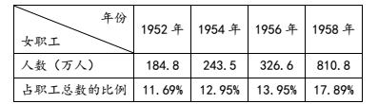
A．工业化建设劳动力不足 B．职工性别比例不平衡得到了解决
C．注重培养女性技术人才 D．经济建设促进女性社会价值发挥
31．1984 年，电影《雅马哈鱼档》风靡全国。影片讲述了阿龙、阿珠等待业青年合伙经营“雅马哈鱼档”，靠着自谋职业实现了自我价值的故事。电影采用纪实性手法，取景于当时广州的街头和市场。1985年，该影片获文化部优秀影片奖。据此可知，这部电影
A．主题思想具有前瞻性 B．拍摄方式首创了纪实性的手法
C．剧情取材于国企改革 D．内容展现了广州扩大对外开放
32．公元前5世纪，雅典公民大会通过的决议一经颁布，立刻成为法律并得到执行。伯罗奔尼撒战争以后，雅典组成 500 人的法律编纂委员会及由议事会和公民大会组建的专业委员会，负责搜罗和审查有关法律，两委员会完成审查后，方可张榜公布。这说明
A．公民大会权力受到一定限制 B．法律解释权力发生转移
C．民主政治的基础已不复存在 D．上层精英垄断了立法权
33．1750年英国颁布《冶铁法令》，鼓励美洲殖民地向母国（英国）输出生铁和棒铁，并免除各项杂税，同时又规定美洲殖民地生产的生铁和棒铁在英国加工，禁止在美洲殖民地建立钢铁加工工场、机器、锻炉、熔炉等。这一举措
A．有利于美洲殖民地经济发展 B．适应了英国产业转型的需要
C．沉重打击了北美独立运动 D．推动资本主义世界市场形成
34．1884年，英、德等15国召开柏林会议，主要议题为解决刚果河口争端问题，会议签署的《总议定书》宣称其宗旨是“本着相互友好协商的精神确定发展非洲地区的贸易和文明”“并保障各国人民在两条流入大西洋的非洲最大河流上自由通航的利益”。这次会议
A．解决了西方列强在非洲的矛盾 B．促进了非洲经济文化的发展
C．保障了自由贸易原则得到落实 D．加速了世界殖民体系的形成
35．古巴导弹危机后，美苏代表在日内瓦签署了《美苏热线协议》，建立起两国首脑快速、直接且私密进行沟通的渠道。其意在
A．激化冷战对峙 B．避免直接军事冲突
C．恢复外交关系 D．反对进行军备竞赛
第Ⅱ卷
本卷包括必考题和选考题两部分。第36～42题为必考题，每个试题考生都必须作答。第43～47题为选考题，考生根据要求作答。
36.（24分）阅读图文资料，完成下列要求。
邮轮是海洋中航行的旅游客轮，邮轮经济具有规模大、增长稳定、聚集性强的特点。欧洲是邮轮的发源地，也是邮轮建造业的集中地。法国南部马赛港曾是传统的工业港口，港区附近有大型炼油厂、钢铁厂、造（修）船厂等企业。2003年，马赛港开始兴建邮轮码头，扩建邮轮接待设施，并逐步发展为法国最大的邮轮港口，年接待游客130多万人次。下图示意马赛港及其周边地区。
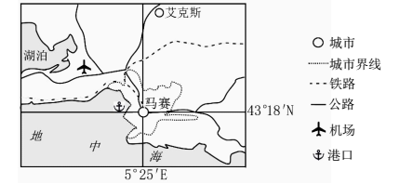
（1）分析欧洲成为邮轮建造业集聚地的原因。（8分）
（2）分析法国马赛港作为邮轮港口的优势条件。（10分）
（3）分析马赛港转变为邮轮港口对马赛城市产业发展的积极影响。（6分）
37.阅读图文资料，完成下列要求。（22分）
叠层石被誉为地球上最古老的生物化石，是由生活在海水中的微生物分泌黏液，将水
中微小的沉积物颗粒胶结在一起沉积而成。强烈的水流不利于叠层石的生长。世界大部
分地区的叠层石都是以化石形式存在。澳大利亚西海岸的哈默林池盐度很高，海水运动
较弱，其浅水区域有大量现代活着的叠层石分布，呈柱状、塔锥状，而海岸上露出水面
的叠层石则低矮、扁平。下图示意哈默林池位置。
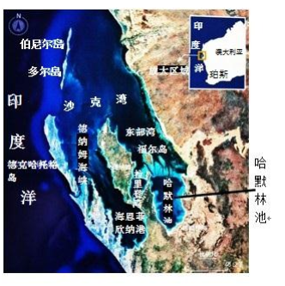
（1）分析哈默林池盐度高的原因。（8分）
（2）说明哈默林池水流运动较弱的原因。（4分）
（3）分析海岸上叠层石形态的形成过程。（6分）
（4）推测哈默林池浅水区叠层石未来演化的方向。（答出一个方向即可，4分）
38.阅读材料，完成下列要求。（14分）
基础研究是为了揭示客观事物的本质、运动规律，获得新发现、新知识、新学说而进行的研究活动，是整个科学体系的源头，是所有技术问题的总机关。
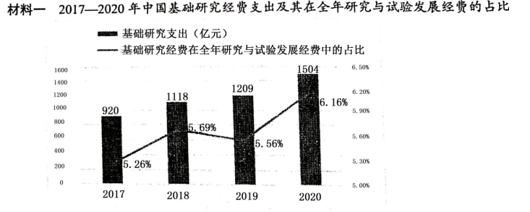
注：2020年发达国家基础研究经费占全年研究与试验发展经费的比例一般保持在15%上下
材料二 近年来，我国基础研究国绕量子信息、光子与微纳电子、同络通信等重大创新领域积极布局，国家对基础研究投入年均增幅达到15%左右，建设了国家实验室等一大批基础研究设施，并在高校人才选拔中推出“强基计划”，加强基础研究人才培养。针对基础研究周期长、研究结果具有很大不确定性的特点，探索建立自由探索和颠覆性创新活动免责机制。
“十三五”以来，我国国际科技论文数量、高被引论文数量均位居世界第二位，国内发明专利授权量位居世界首位......基础研究的源头作用正日益凸显。（1)解读材料一反映的经济信息。（4分）
（2)结合材料并运用经济知识，说明推动基础研究对我国建设现代科技强国的作用。10分）39.阅读材料，完成下列要求。（12分）
把加强顶层设计和坚持问计于民相统一，齐心协力、有序规范地编制好“十四五”规划，是我国社会主义协商民主的生动实践。
2020年7月30日，中共中央政治局召开会议，研究并提出了推动“十四五”时期经济社会发展的总体要求和重要原则。2020年8月，习近平总书记先后主持召开了经济社会领域、教科文卫体领域专家座谈会、基层代表座谈会等，听取了社会各界对“十四五”规划的意见和建议。8月16日起，“十四五”规划编制工作在人民日报、新华社、中央广播电视总台所属的官网、新闻客户端及“学习强国”学习平台开设专栏，开展为期两周的网上意见征求活动。
2020年10月29日，中国共产党第十九届中央委员会第五次全体会议，审议通过了《中共中央关于制定国民经济和社会发展第十四个五年规划和二○三五年远景目标的建议》。
“十四五”规划的编制充分彰显了社会主义协商民主的独特优势。结合材料并运用政治生活知识对此加以说明。(12分)
40．（26分）阅读材料，完成下列要求。
深圳是改革开放后党和人民共同缔造的崭新城市，是中国特色社会主义在一张白纸上的精彩演绎。
材料一 1980年，在计划经济束缚和意识形态僵化的困境下，中央决定在深圳创办经济特区，“先行先试”为推动改革开放“杀出一条血路”。自此，“敢为天下先”的深圳在工资制度、价格体制、企业体制等方面推行了一系列改革，逐步形成了以市场调节为主的经济体制，从曾经落后的边陲小镇，一跃跻身全球城市30强之列，创造了世界现代化史上的奇迹。
2019年，在全面深化改革面临新的困境下，中央再次决定在深圳建设先行示范区，为实现高质量发展“闯出一条新路”。“敢闯敢试”的深圳按中央“高质量发展高地、城市文明典范、民生幸福标杆、可持续发展先锋”的战略定位再次起航，努力续写更多“春天的故事”，创造新的更大奇迹。
材料二 城市精神是深圳创造奇迹的重要密码。深圳精神在对传统美德的坚守中，以“来了就是深圳人”的宽广胸襟，承载着深圳人高度的情感认同和文化认同。随着改革的不断深入，深圳不断丰富着城市精神的内涵。从1987年的“开拓、创新、奉献”，到2002年的“开拓创新、诚信守法、务实高效、团结奉献”，再到“敢闯敢试、开放包容、务实尚法、追求卓越”的“新时代深圳精神”，彰显了“鼓励创新、宽容失败”的恢弘气度和“深圳与世界没有距离”的开放视野。40 年来，深圳精神赓续传承、历久弥新，始终激励着深圳人民团结奋进、开拓创新，显示出强大的生命力和创造力。
（1）从“先行先试”到“先行示范”，深圳的改革实践都要为全国其他城市的发展提供借鉴。结合材料一运用矛盾普遍性与特殊性的辩证关系原理对此加以分析。（12分）
（2）结合材料二和文化生活知识，分析深圳精神为什么能够历久弥新。（10分）
（3）深圳某中学拟举办“弘扬深圳精神，续写春天故事”为主题的校园文化艺术节，请你为该艺术节设计两个主题活动项目。（4分）
41．阅读材料，完成下列要求。（25分）
材料一 通过总结经验，中国共产党在实践中开辟了一条具有中国特色的井冈山道路。但其“特”之形成需要克服诸多困难，尤其要打破党内陈独秀、李大钊等一批杰出人士长期以来推演出的对俄国革命范式的盲目尊崇。秋收起义失利后，毛泽东等率领工农革命军向罗霄山脉进军，到达三湾村后，确立了“支部建在连上”的原则。井冈山斗争时期，毛泽东做了大量社会调查，形成了《兴国调查》等著名长篇调查报告，针对当时红军中的旧部队习气严重问题，对部分地区的党组织进行了重组。共产党人坚持人民立场，颁布了许多有益于老百姓的法令，实施了许多有益于老百姓的举措。在革命实践中，毛泽东先后写了《中国的红色政权为什么能够存在》等光辉篇章，运用实事求是的马克思主义方法论，探索并成功实践了井冈山道路。
——摘编自孙伟《井冈山道路与中国特色社会主义道路的联系》
（1）据材料一并结合所学知识，指出有中国特色的革命道路与“俄国人的道路”的不同之处，并简析“党内对俄国革命范式的盲目尊崇”的原因。（11分）
材料二 以秦岭—陇海铁路为空间界线，以1937年为时间界线，中共组织的发展呈现十分明显的重心南北易位现象。1927年3月，全国党员人数南方省份占比超过 80%，其中湖南、湖北、江苏（含上海）、广东占比排前四，而北方地区的党员仅占全国数量的10.94%。1945年七大召开时，就军队中党员人数而言，北方军队党员达40万左右，而南方军队党员仅7万左右，党员人数较多的省份主要是河北、山东、山西。
——摘编自应星、荣思恒《中共革命及其组织的地理学视角》
（2）据材料二并结合所学知识，指出1921—1945年中共中央常驻地迁移路径，并概述中国共产党组织发展重心“南北易位”的原因。（6分）
材料三 根据社会政治形势的发展变化，及时地调整空间战略，是党夺取政权、掌握和巩固政权的基本经验之一。在城市与农村之间进行的空间战略选择与布局，一直是中国共产党在革命、建设和改革事业中必须面临的重大战略问题。在城市与农村空间中进行的每一次战略调整，都对党的历史产生过深刻而全面的影响，在很大程度上改变了党史活动原有的展开路径与模式，衍生出了全新的党史发展轨迹。
——摘编自崔保锋《空间思维与中共党史研究》
（3）据材料三并结合所学知识，列举新中国成立以来中国共产党某一次空间战略选择，说明其必要性与战略意义。（8分）
42．阅读材料，完成下列要求。（12分）
建国以来体育口号的演变
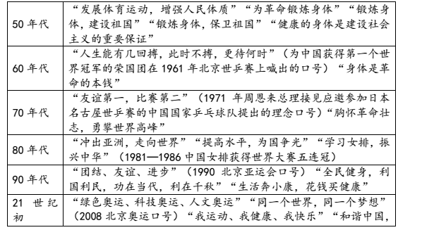
——据王永安《新中国体育口号时代特征演变》
结合材料与所学知识，围绕“体育口号”自行拟定一个具体的论题，并就所拟论题进行简要阐述。（要求：明确写出所拟论题，阐述须有史实依据）
请考生在第43、44地理题中任选一题作答，如果多做，则按所做的第一题计分。作答时，请用2B铅笔在答题卡上将所选题目题号方框涂黑。
43.【地理―选修3：旅游地理】 ( 10 分）
2020年9月19日，落地在都江堰的成都融创文旅城开城。成都融创文旅城集蜀文化主题乐园、水世界、雪世界、豪华酒店、国际会议中心、时尚商业街、低密住宅等多种行业经营形态于一体，目标是成为当地继青城山、都江堰之外的文化旅筹第三极，打造全业态、全年龄层、全天候、一站式的综合旅游度假城。
分析融创文旅城开业对成都市旅游产业升级的促进作用。
44.【地理―选修6：环境保护】 ( 10 分）
净菜是指将新采摘的蔬菜经过整理、挑选、洗涤、切分、消毒等加工操作，包装而制成的一种短保质期产品，是无残留农药、茎叶类菜无莱根、无枯黄叶、无泥沙、无杂物的蔬菜。为配合新版《北京市生活垃圾管理条例》的实施,北京市于2019 年 5 月开始逐步推进净菜上市工作。
评价推进净菜上市对城市垃圾处理利用产生的影响。
请考生在第45、46、47三道历史题中任选一题做答，如果多做，则按所做的第一题计分。做答时用2B铅笔在答题卡上把所选题目的题号涂黑。
45．【历史——选修1：历史上重大改革回眸】（15分）
材料 明治维新以前，日本人认为，能使用汉字的人才是有学识的。伴随着和学的兴起，大多日本人认为汉字是阻碍国家繁荣富强的绊脚石。于是，日本出现了文字改革的高潮。在改革过程中，日语音节少、结构单一，同音词、异义词非常多，而西方的自然科学与人文科学都是全新的知识，用现有的词语不足以表达。因而，他们便利用汉字强大的表意功能和造词能力，创造了大量新的汉语词汇，如：政治、经济、物价、文化、天体等涉及到各个领城的词汇。除此之外，在漫长的历史演变中，汉字已根植于日本的语言系统和社会文化生活中，它与“假名”共同承担着记载日本文明的任务。近代以来，汉字不仅依然作为日本最重要的文字被广泛使用，还焕发出强大的生命力。
——摘编自陈月娥《日本近代文字改革论中的中国与西方》等
（1）根据材料并结合所学知识，概括日本文字改革的背景。（8分）
（2）根据材料并结合所学知识，简析汉字在日本发展中的地位，并谈谈你从中得到的启示。（7分）
46．【历史——选修3：20世纪的战争与和平】（15分）
材料 1954 年～1960 年，美国对国家安全政策作出局部调整，这使得美国在韩国军事部署发生变化。此时美国在韩最重要的两项事务是驻韩美军装备“现代化”与韩军裁减。“现代化”是指更新驻韩美军的武器装备，包括秘密引入可携带核弹头的双用武器，但美国国务院忧虑这样做会遭到西方盟国的反对。而韩军裁减又会遭到韩国总统李承晚的反对。最终，美国国务院国决定以在韩部署核武器代替韩军裁减：一方面是为了换取李承晚的同意，从而维护缔结不久的美韩军事同盟关系；另一方面，部署核装备可以节约海外军事开支，从而贯彻美国关于国家安全与经济发展“大平衡”的战略构想。在核部署之后，美国对韩国政府的军事动向控制日趋严格，在某种程度上使朝鲜半岛的冷战格局进一步固定化。
——摘编自陈波《“威慑”与“禁忌”：艾森豪威尔政府在韩国的核部署》
（1）根据材料并结合所学知识，分析美国在韩国部署核武器的原因。（6分）
（2）根据材料并结合所学知识，分析美国在韩国部署核武器的影响。（9分）
47．【历史——选修4：中外历史人物评说】（15分）
材料 王景，字仲通，东汉名臣。他从小就很聪慧，接交的朋友也很广泛。王景受人引荐得到皇帝赏识，却没有因为才华出众而招到他人妒忌。公元69年，汉明帝在黄河水患频发不止、百姓苦不堪言的情况之下，下令让王景和王吴治理黄河。王景在接下治水的任务，到达指定地区之后，首先做的是勘察发水处的地势，并根据勘察结果制定方案。第二年夏天，行洪渠道筑成，河水外溢问题得到解决。王景在面临治水工程浩大的情况之下依然保证了治水工程质量，在1048年（宋仁宗时期）之前，黄河没有再发生见诸正史记载的大规模改道。王景的治理黄河方案对现今中国治理黄河有一定的借鉴意义。在当时黄河周围的人民为水所患之时，王景勇于承担使命，给人民带来了富足和安康。
——摘编自刘朔《从﹤王景治河辨﹥看东汉王景及其治河的历史贡献》
（1）根据材料并结合所学知识，归纳王景治理黄河的意义。（6分）
（2）根据材料并结合所学知识，简析王景取得治河成就的原因。（9分）

